TMSP香港大学硕士课程招生简章
*TMSP(Top Mainland Students Program)
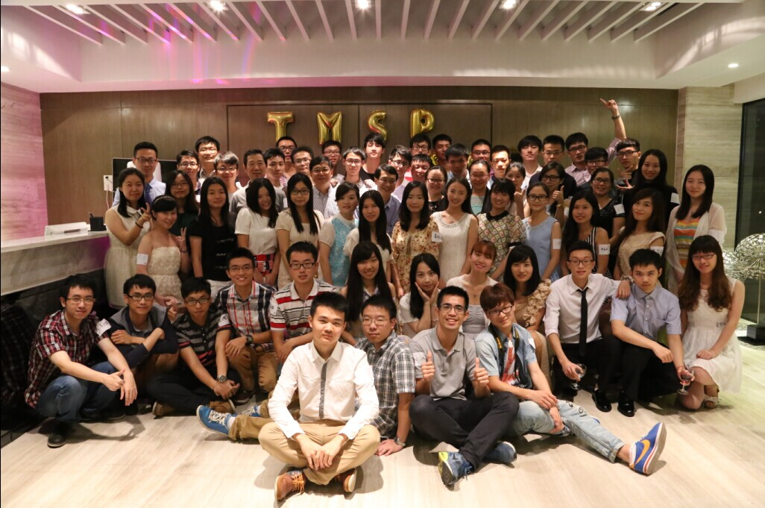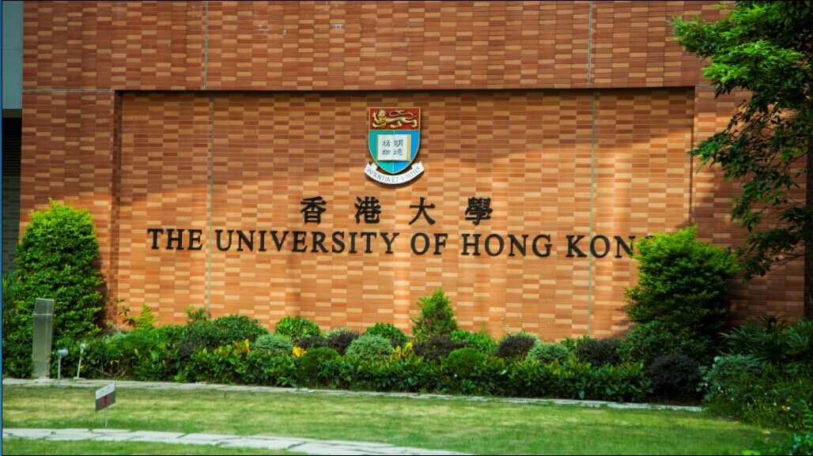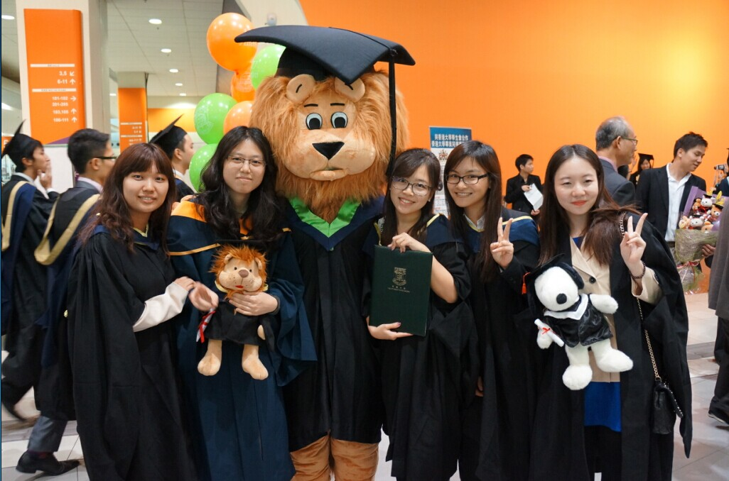
TMSP项目是香港大学工程学院在大陆地区招收理工类MSc的官方申请渠道：
http://engg.hku.hk/faculty_msc/admission.htm
【TMSP香港大学硕士2016-2017级招生计划】
专业 | 学习模式 | 香港学费（港币/年）
计算机科学Master of Science in Computer Science | 2月国内+1年香港 | 90，000
电子商务及互联网工程Master of Science in Electronic Commerce and Internet Computing | 2月国内+1年香港 | 120，000
环境工程学 MSc (Eng) in Environmental Engineering | 2月国内+1年香港 | 90，000
交通工程学MSc (Eng) in Transportation Engineering | 2月国内+1年香港 | 90，000
岩土工程学 MSc (Eng) in Geotechnical Engineering | 2月国内+1年香港 | 90，000
基础建设项目管理工程学MSc (Eng) in Infrastructure Project Management | 2月国内+1年香港 | 90，000
结构工程学MSc (Eng) in Structural Engineering | 2月国内+1年香港 | 90，000
能源工程学 MSc(Eng) in Energy Engineering | 2月国内+1年香港 | 90，000
电子电气工程学（综合、通信工程等）MSc (Eng) in EEE | 2月国内+1年香港 | 90，000
机械工程学 MSc (Eng) in Mechanical Engineering | 2月国内+1年香港 | 90，000
屋宇设备工程学MSc (Eng) in Building Service Engineering | 2月国内+1年香港 | 90，000
工业工程与物流管理工程学 MSc (Eng) in Industrial Engineering and Logistics Management | 2月国内+1年香港 | 90，000
*注：
1、各专业名额有限，2016-2017级全部专业计划招收60人。
2、报名面试费1500元，TMSP课程学费46800元，全部修完14个月的费用约在17万人民币左右。
3、港大学费以港大当年最新公布为准。

【TMSP课程设置】
香港大学必修课程 | 拓展课程 | 选修课程
Project Management-human and Organizational Factors | Marketing Management | Wine Tasting and Western Table Manners
Success in Industrial Entrepreneurship | Engineer Presentation Skills | Cantonese Conversation
*注：香港大学必修课程及拓展课程由香港大学老师授课

【教学模式】
TMSP课程学习期间周一至周五全天上课，课程修读实行学分制，由港大教师直接授课，严格遵从香港大学的教学模式及考核体系，课程通过后赴香港大学就读，学分修满即可获得香港大学硕士学位证书。
【课程特色】
官方渠道 学位认可
TMSP项目是香港大学工程学院在大陆地区招收理工类MSc的官方申请渠道，毕业后所获得的香港大学硕士学位证书为教育部留学服务中心认可学位。
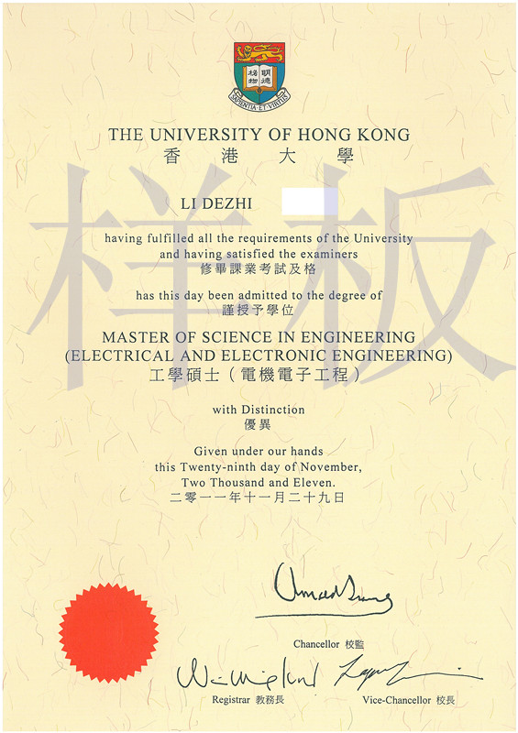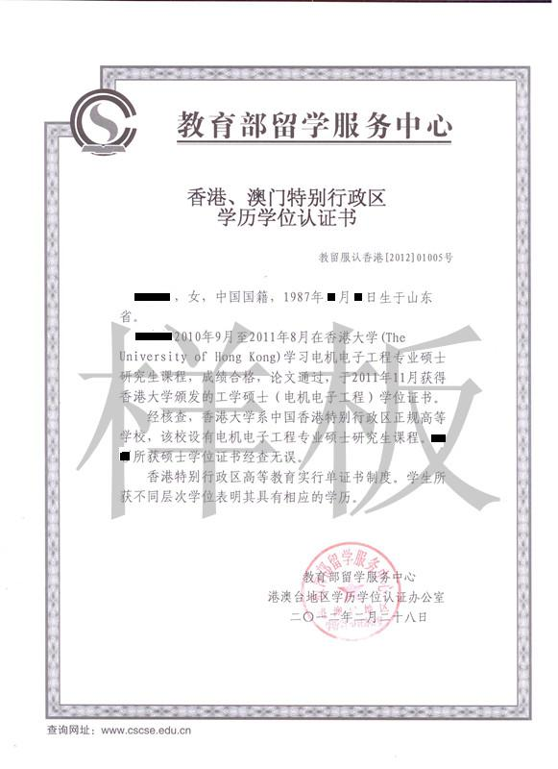
严格甄选 激发潜能
TMSP项目在内地一流大学甄选出一批成绩优秀、动手能力强的学生提前进入以团队协作为主的硕士课程，激发潜能，实现优质生源的聚合效应。
预修学分 提前适应
TMSP 项目修读的港大必修课获得的学分均为香港大学硕士阶段的必修学分，学生在香港大学入学后即可免修两门专业课学分，学习期间提前适应港大全英文的教学环境，确保顺利毕业。
全程跟踪 高速透明
TMSP 项目全程为学生提供赴港的授课、食宿、签证等跟踪服务，学生清晰知晓每一个环节的录取进程，快速实现名校对接。
【入学流程】
提交所需报名材料 TMSP面试 TMSP香港大学硕士课程 赴港大获得硕士学位
【招生对象】
应届本科毕业生
- 全国高校理工类相关专业即将毕业的本科学生
- 雅思6分（单科不低于5.5）或托福80分以上及GPA3.0以上
大三学生
- 全国“985 工程”、“211 工程”院校理工类相关专业的大三在校学生
- 已通过大学英语六级考试及GPA3.2 以上
注：大三学生就读享有四优：优先预定学位，优先选择专业，优先录取，优先适应港大的学习模式
【报名截止时间】
应届本科毕业生：2016年1月
大三学生：2015年6月
【报名提交材料】
应届本科毕业生
1、香港大学申请表
2、在读证明中英文原件
3、大学成绩单中英文原件
4、雅思或托福成绩单原件
5、个人简历CV
6、个人陈述PS
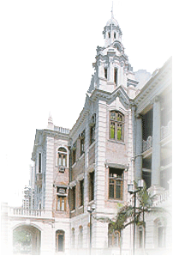
大三学生
1、在读证明中英文原件
2、大学成绩单中英文原件
3、雅思或托福成绩单原件（暂未通过请提交大学英语六级成绩单）
4、个人简历CV
5、个人陈述PS
*注：材料初审阶段仅提交扫描件即可，通过后需全部提交原件。
【报名方式】
请填写在线评估系统进行报名：
http://www.tsinghua-sz.com/zxpg.htm
【学习专线】
窦老师：0755-26712622
E-mail: douhm@tsinghua-sz.org
地址：深圳市南山区科技园南区深圳清华大学研究院B503
邮编：518057
项目微信/微博：TMSP大陆优秀学生群
网址：http://www.tsinghua-sz.com/a/pics/peixunkecheng/xueweilei/2014/0821/199.html

